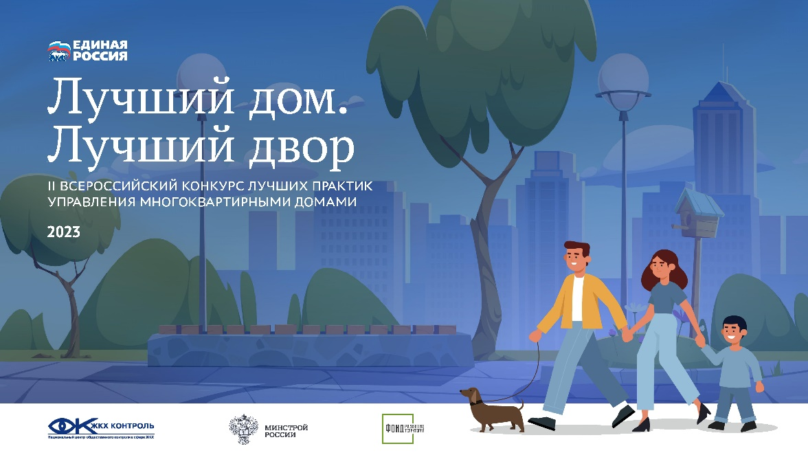

«Единая Россия» запустила II Всероссийский конкурс лучших практик управления многоквартирными домами «Лучший дом. Лучший двор». Конкурс состоится при поддержке Минстроя России, а также Фонда развития территорий и Национального центра общественного контроля в сфере ЖКХ «ЖКХ Контроль».

Конкурс проводится в целях повышения активности и ответственности собственников в процессе содержания общего имущества в МКД, информирования граждан по вопросам защиты своих прав в сфере ЖКХ, а также современных практик и технологий управления МКД, в том числе – в сфере ресурсосбережения.

Основные задачи конкурса – выявить и обнародовать лучшие практики, поощрить активных собственников и качественно работающие управляющие компании.

Заявки от граждан и юридических лиц будут приниматься  
по 4 номинациям:

1. Лучший двор (оценивается благоустройство двора и усилия жителей по его созданию);

2. Самый дружный дом (оцениваются истории о сплоченности и активности жителей для решения возникающих проблем).

3. Лучший подъезд (оцениваются качество работ и усилия жителей по обустройству мест общего пользования).

4. Самый энергоэффективный дом (оцениваются реализованные мероприятия, позволяющие снизить платежи за ЖКУ).

Подать заявку можно до 10 октября 2023 года на сайте <https://moydom.er.ru>.

После предварительной оценки на предмет соблюдения требований конкурса заявки размещаются на сайте для оценки «народными экспертами». Победителей жюри выберет из числа заявок, получивших наибольший рейтинг в «народном голосовании», которое будет проходить  
с 10 июля по 30 ноября 2023 года.

Итоги конкурса подведут в декабре 2023 года.